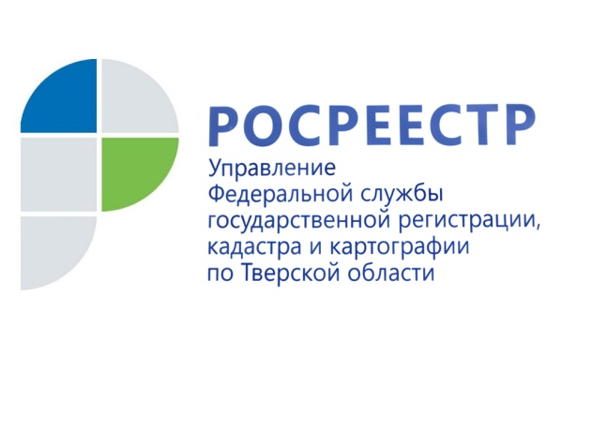 ПРЕСС-РЕЛИЗ

Более 8 миллионов рублей взыскано в тверском регионе с нарушителей земельного законодательства в 2018 году
5 марта 2019 года – Согласно статистике Управления Росреестра по Тверской области сумма собранных штрафов за несоблюдение земельного законодательства выросла на 4% по сравнению с 2017 годом и составила 8,2 млн рублей.
В отчётном периоде ведомство выполнило 2211 проверок соблюдения земельного законодательства, что на 21,4% меньше по сравнению с 2017 годом. В этой связи на 32% уменьшилось количество нарушений земельного законодательства, выявленных в ходе проверок в 2018 году (915 нарушений). При этом увеличилась доля проверок, по итогам которых выявлены нарушения: в 2018 году она составила 86,2%.

Заместитель руководителя Управления Росреестра по Тверской области Фёдор Гришин: «Увеличение доли проверок, по итогам которых выявлены нарушения, является прямым следствием реализации в Управлении риск-ориентированного подхода при планировании проверочных мероприятий в сфере государственного земельного надзора. Необходимо отметить, что показатель доли проверок, по итогам которых выявлены нарушения, из года в год неуклонно повышается, так же как и процент исполнения предписаний по итогам проведённых проверок. Всего в 2018 году по итогам проведённых проверок специалистами Управления Росреестра по Тверской области выдано 1155 предписаний по устранению нарушений земельного законодательства, из них исполнено 780 или 67,5% от общего количества выданных предписаний».

Одним из направлений деятельности Управления является профилактика нарушения обязательных требований в рамках осуществления государственного земельного надзора. В этой связи Управлением утверждён план-график проведения профилактических мероприятий, согласно которому на постоянной основе осуществляется информирование подконтрольных субъектов о планируемых и проведённых проверках путём размещения информации во ФГИС «Единый реестр проверок». На официальном сайте Росреестра размещён перечень нарушений обязательных требований, наиболее часто встречающихся в деятельности подконтрольных субъектов, а также рекомендации в отношении мер, принимаемых подконтрольными субъектами в целях недопущения нарушений. Там же, на сайте Росреестра, еженедельно размещается информация о результатах контрольно-надзорной деятельности.
Кроме того, при проведении проверочных мероприятий земельными инспекторами подконтрольным субъектам разъясняются обязательные требования, а также порядок проведения контрольного мероприятия, права и обязанности подконтрольного субъекта и должностных лиц Росреестра. В ходе проверок проводится опрос представителей подконтрольных субъектов на основании разработанной Росреестром анкеты.
О Росреестре
Федеральная служба государственной регистрации, кадастра и картографии (Росреестр) является федеральным органом исполнительной власти, осуществляющим функции по государственной регистрации прав на недвижимое имущество и сделок с ним, по оказанию государственных услуг в сфере ведения государственного кадастра недвижимости, проведению государственного кадастрового учета недвижимого имущества, землеустройства, государственного мониторинга земель, навигационного обеспечения транспортного комплекса, а также функции по государственной кадастровой оценке, федеральному государственному надзору в области геодезии и картографии, государственному земельному надзору, надзору за деятельностью саморегулируемых организаций оценщиков, контролю деятельности саморегулируемых организаций арбитражных управляющих. Подведомственными учреждениями Росреестра являются ФГБУ «ФКП Росреестра» и ФГБУ «Центр геодезии, картографии и ИПД».

Контакты для СМИ
Макарова Елена Сергеевна
помощник руководителя
Управления Росреестра по Тверской области

+7 909 268 33 77, (4822) 34 62 24

69_press_rosreestr@mail.ru
www.rosreestr.ru

170100, Тверь, Свободный пер., д. 2

